Вечеринка с Дедом Морозом и Снегурочкой! Друзья, приглашаем всех 27 декабря в 19:00 на Вечеринку с Дедом Морозом и Снегурочкой!
26.12.2022
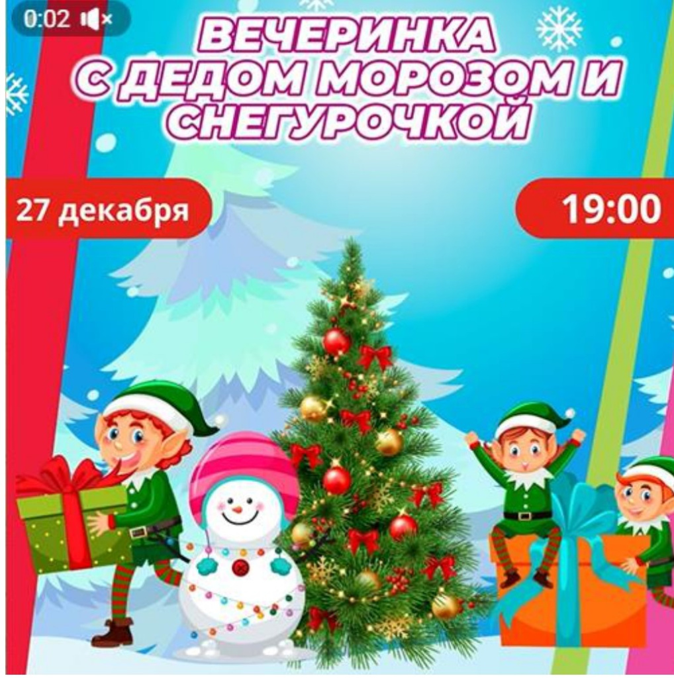
Вечеринка с Дедом Морозом и Снегурочкой! Друзья, приглашаем всех 27 декабря в 19:00 на Вечеринку с Дедом Морозом и Снегурочкой! Погрузитесь в удивительную и волшебную атмосферу новогоднего праздника! Праздника, который любят взрослые и дети! Эта новогодняя история не оставит равнодушным даже взрослых! Место проведения: ТРК ПЕРОВО МОЛЛ, 3 этаж. Вход свободный! Ждем Вас каждый день всей семьей в ТРК ПЕРОВО МОЛЛ!

Адрес страницы: http://novogireevo.mos.ru/presscenter/announcements/detail/11316341.html
Управа района Новогиреево города Москвы

